Domenica 30 settembre - XXVI Tempo Ordinario - Anno B

VANGELO (Mc 9,38-43.45.47-48)
In quel tempo, Giovanni rispose a Gesù dicendo: “Maestro, abbiamo visto uno che scacciava i demòni nel tuo nome e glielo abbiamo vietato, perché non era dei nostri”. Ma Gesù disse: “Non glielo proibite, perché non c’è nessuno che faccia un miracolo nel mio nome e subito dopo possa parlare male di me. Chi non è contro di noi, è per noi. Chiunque vi darà da bere un bicchiere d’acqua nel mio nome perché siete di Cristo, vi dico in verità che non perderà la sua ricompensa. Chi scandalizza uno di questi piccoli che credono, sarebbe meglio per lui che gli passassero al collo una mola da asino e lo buttassero in mare. Se la tua mano ti scandalizza, tagliala: è meglio per te entrare nella vita monco, che con due mani andare nella Geenna, nel fuoco inestinguibile. Se il tuo piede ti scandalizza, taglialo: è meglio per te entrare nella vita zoppo, che essere gettato con due piedi nella Geenna. Se il tuo occhio ti scandalizza, càvalo: è meglio per te entrare nel regno di Dio con un occhio solo, che essere gettato con due occhi nella Geenna, dove il loro verme non muore e il fuoco non si estingue”.

Domenica 7 ottobre - XXVII Tempo Ordinario - Anno B
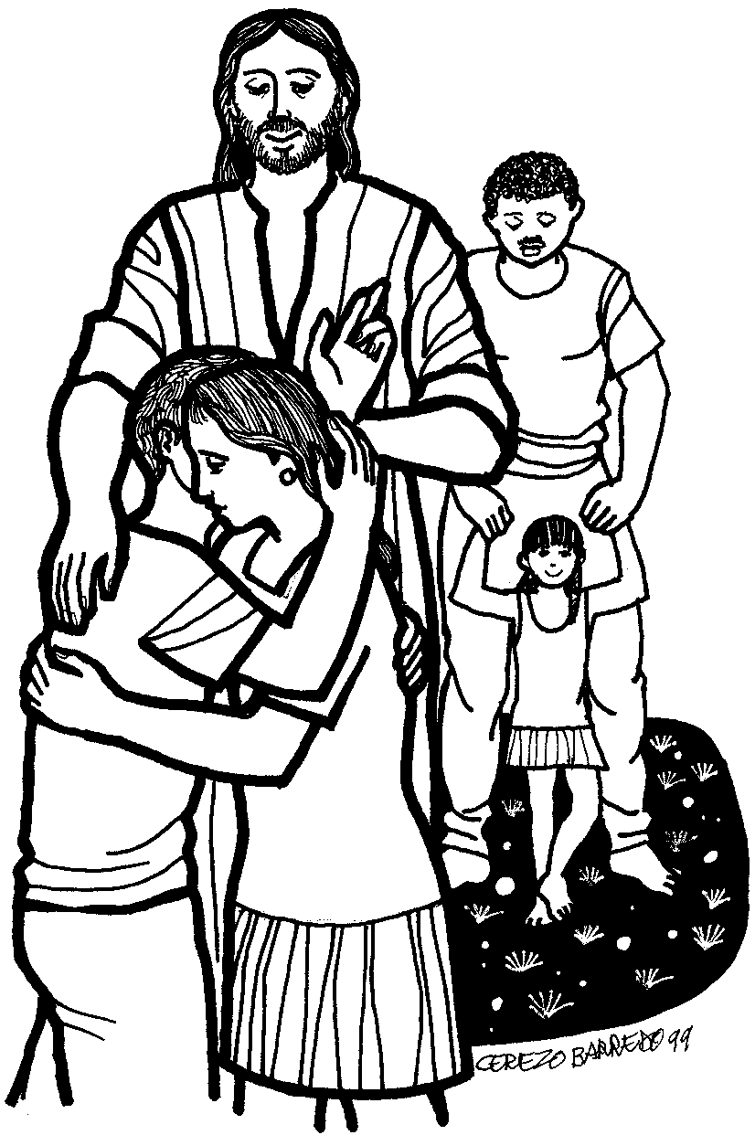
VANGELO (Mc 10,2-16)
In quel tempo, avvicinatisi dei farisei, per metterlo alla prova, domandarono a Gesù: “È lecito ad un marito ripudiare la propria moglie?”. Ma egli rispose loro: “Che cosa vi ha ordinato Mosè?”. Dissero: “Mosè ha permesso di scrivere un atto di ripudio e di rimandarla”. Gesù disse loro: “Per la durezza del vostro cuore egli scrisse per voi questa norma. Ma all’inizio della creazione Dio li creò maschio e femmina; per questo l’uomo lascerà suo padre e sua madre e i due saranno una carne sola. Sicché non sono più due, ma una sola carne. L’uomo dunque non separi ciò che Dio ha congiunto”. Rientrati a casa, i discepoli lo interrogarono di nuovo su questo argomento. Ed egli disse: “Chi ripudia la propria moglie e ne sposa un’altra, commette adulterio contro di lei; se la donna ripudia il marito e ne sposa un altro, commette adulterio”. Gli presentavano dei bambini perché li accarezzasse, ma i discepoli li sgridavano. Gesù, al vedere questo, s’indignò e disse loro: “Lasciate che i bambini vengano a me e non glielo impedite, perché a chi è come loro appartiene il regno di Dio. In verità vi dico: Chi non accoglie il regno di Dio come un bambino, non entrerà in esso”. E prendendoli fra le braccia e imponendo loro le mani li benediceva.

LA CONFESSIONE: Sacramento di Cristo che guarisce e perdona nella Chiesa. Don Paolo è disponibile per le Confessioni e la direzione spirituale in Chiesa con questo orario: mezz’ora prima della Messa; al Giovedì dell’Adorazione 8,00-9,30 e 17,30-18,00; Sabato pomeriggio dalle 17,00 in poi.

Parrocchia S.Tommaso di Canterbury Via Roma, 64 31047 Ponte di Piave tel. 0422 759132 pontedipiave@diocesitv.it
Don Gian Paolo Bano 3487332879 bano.gian.paolo@gmail.com
Potete trovare il foglietto parrocchiale tutte le settimane sul sito www.oratoriosantommaso.it segui il tuo oratorio anche su twitter - @OratorioPdiP e Facebook - Oratorio Ponte di Piave

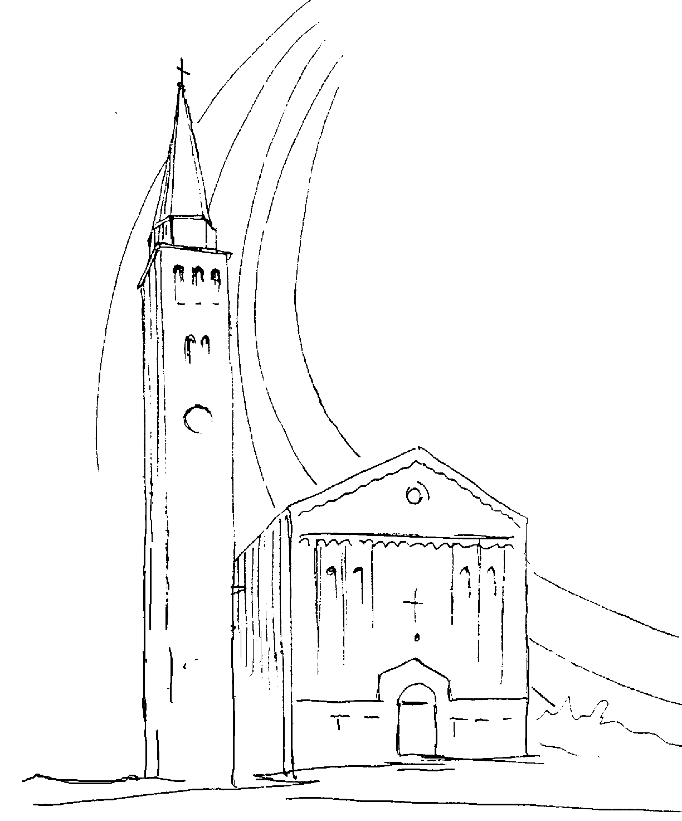

PARROCCHIA

S. TOMmASO DI CANTERBURY

PONTE di PIAVE - DIOCESI di TREVISO

XXVI^ Domenica Tempo Ordinario - Anno B -

Foglio di informazione 39/2018

Carissimi parrocchiani buona Domenica e buona settimana!
In un video messaggio inviato ai catechisti riuniti in un recente convegno internazionale a Roma, papa Francesco cosi si esprime: “Carissimi catechisti e catechiste, desidero indirizzarvi alcuni pensieri che mi premono, perché la vostra vocazione ad essere catechisti assuma sempre di più una forma di servizio che viene svolto nella comunità cristiana e che richiede di essere riconosciuto come un vero e genuino ministero della Chiesa, di cui abbiamo particolarmente bisogno. Penso spesso al catechista come colui che si è messo al servizio della Parola di Dio, che questa Parola frequenta quotidianamente per farla diventare suo nutrimento e poterla così partecipare agli altri con efficacia e credibilità. Il catechista sa che questa Parola è “viva” perché costituisce la regola della fede della Chiesa.. Il catechista, di conseguenza, non può dimenticare, soprattutto oggi in un contesto di indifferenza religiosa, che la sua parola è sempre un primo annuncio. Primo annuncio equivale a sottolineare che Gesù Cristo morto e risorto per amore del Padre, dona il suo perdono a tutti senza distinzioni di persone, se solo aprono il loro cuore, a lasciarsi convertire!... Il catechista non è un maestro o un professore che pensa di svolgere una lezione. La catechesi non è una lezione; la catechesi è la comunicazione di una esperienza e la testimonianza di una fede che accende i cuori, perché immette il desiderio di incontrare Cristo… Una catechesi che intende essere feconda e in armonia con l’insieme della vita cristiana trova nella Liturgia e nei Sacramenti la sua linfa vitale… Nella vita sacramentale, infatti, che trova il suo culmine nella santa Eucaristia, Cristo si fa contemporaneo con la sua Chiesa: la accompagna nelle vicende della sua storia e non si allontana mai dalla sua Sposa” (papa Francesco).
Avvio del’Anno scolastico: Giovedì alle 16,00 s. Messa in chiesa per gli alunni, insegnanti e genitori della Scuola primaria e secondaria di primo grado e Benedizione degli zainetti scolastici. Don Gian Paolo

Settimana dal 30 sett. al 7 ottobre 2018
Domenica 30  XXVI^ T.O.  2^ del salterio |  | 9.30  19.00 | s. Messa; Def.ti Buso Maria Vittoria; Chiappin Luigi; Lanfranco Enrico e Buratto Teresa; Donadi Giuseppe; Lorenzon Remo  s. Messa Def.ti Corbanese Mario, Patrizia e Genoveffa; Francesco Prevedello; Tiziana Prevedello (trigesimo); Facchin Franco e Silvano  Nm 11,25-29; Gc 5,1-6; Mc 9,38-43.45.47-48
Ottobre del Rosario  Lunedì 1  s. Teresa di Gesù Bambino |  | ******  ******  15.30 | In ogni famiglia, dopo cena, si preghi con il Rosario  In Chiesa si prega il Rosario mezz’ora prima della Messa  s. Messa di esequie def. Cancellier Beppino  Def.to Campi Mario; Gb 1,6-22; Lc 9,46-50
Martedì 2  ss. Angeli |  | 8.30 | s. Messa nella Memoria dei Ss. Angeli Custodi  Es 23,20-23a; Mt 18,1-5.10
Mercoledì 3 |  | 8.30 | s. Messa Gb 9,1-12.14-16; Lc 9,57-62
Giovedì 4  Adorazione  Eucaristica |  | 8.30  15.00  16.00 | Lodi e apertura dell’adorazione eucaristica  Ritiro e Confessioni per le Mamme apostoliche  S. Messa - nella festa di s. Francesco - per tutti gli alunni delle Elementari e Medie con la benedizione degli zainetti  Def.ti coniugi Spessotto Sante e Luigia  Gal 6,14-18; Mt 11,25-30
Venerdì 5  1° del mese |  | 8.00 | Coroncina della Divina Misericordia e alle 8,30 s. Messa  Gb 38,1.12-21; 40,3-5; Lc 10,13-16
Sabato 6  1° del mese |  | 18.30 | Recita del s. Rosario e alle 19,00 s. Messa festiva  Def.ti Callegaro Dina; De Toffol Cipriano e Lina  Fam. Redigolo Soemi Gb 42,1-3.5-6.12-16; Lc 10,17-24
Domenica 7  XXVII^ T.O.  3^ del salterio | 9.00  10.30  19,00 |  | s. Messa; Def.ti Crovatti Ernesto e Rosa; Zanchetta Mario e fam.,e Famiglia Lorenzonetto Umberto;  Pezzutto Giovanni e Donadi Eugenia; Vazzoler Flamis  s. Messa; Def.ti Rinaldin Bruno e genitori;  Fam. Mazzariol Alberto (anniv)  s. Messa; Def.ti Montagner Maria; Lorenzon Lino e Giovanni Corbanese Mario, Patrizia e Genoveffa; Narder Stefano  Gen 2,18-24; Eb 2,9-11; Mc 10,2-16
celebrazioni e intenzioni ss. Messe

Invito di papa Francesco a partecipare all’Eucaristia domenicale
“La Chiesa è una comunità eucaristica. Da lì, dall’Eucaristia attingiamo l’amore di Cristo per portarlo nelle strade del mondo, per andare con Lui incontro ai fratelli. Con Gesù, con Lui – questo è il segreto – si può consacrare a Dio ogni realtà, far sì che il suo Volto si imprima nei volti, il suo amore colmi i vuoti di amore. Per quanto riguarda la partecipazione alla S. Messa, specialmente a quella domenicale, è importante non essere ossessionati dai numeri: vi esorto a vivere la beatitudine della piccolezza, di essere granellino di senape, piccolo gregge, pugno di lievito, fiammella tenace, pietruzza di sale” (Sicilia, Piazza Armerina 15 settembre 2018).

Avvisi Parrocchiali

Lunedì 1 ottobre alle ore 21.00 ricominciano gli incontri di LECTIO in Canonica in sala Betania. Il gruppo è aperto a tutti, e quest’anno invita a scoprire, approfondire e riflettere il Vangelo di Giovanni.

Mandato ai Catechisti: Sabato 6 Ottobre alle 15,30 in cattedrale Tv. Incontro con i catechisti in parrocchia Mercoledì 3 alle ore 20.45

VENERDI’ 12 OTTOBRE: GITA/PELLEGRINAGGIO PARROCCHIALE alla Cattedrale di San Giusto a Trieste con s. Messa e, a seguire, visita guidata alle bellezze architettoniche della Cattedrale. Pranzo a Duino. Partenza ore 7.10 dal piazzale della chiesa e arrivo previsto alle ore 20.00. N.B.: ci sono ancora 10 posti disponibili. Rivolgersi subito in segreteria.

Nuovi animatori “Vangelo nelle case”: Giovedì 18 ottobre 20,30 Casa Toniolo Tv

Battesimo comunitario: Domenica 21 Ottobre alle 10,30 con due incontri di catechesi Genitori e Padrini: Mercoledì 10 e Giovedì18 alle 20,45 in canonica

I Ragazzi del coro "Jesus Angels e Green Singers” aspettano gli amici che vogliono sperimentare la gioia di cantare insieme:
- Jesus Angels, il Mercoledì dalle 17.00 alle 18.00 in canonica;
- Green Singers, il Venerdì dalle 15.00 alle 16.30 nella scuola primaria di Ponte P."

L’AUSER Ponte di Piave –Salgareda Riprende le sue attività Martedì 2 Ottobre con lezioni di inglese, cultura generale e ginnastica . Le lezioni si terranno presso la Scuola Media di Ponte di Piave il martedì e il giovedì pomeriggio. Alle ore 15.00, lingua straniera, 16.00 cultura generale, 17.00 ginnastica. Ci saranno alcune novità. Per informazioni: Dall’Antonia Rita 320 693 4977 e De Faveri Luigi 347 690 2466.

DOPOSCUOLA - Martedì 2 ottobre alle ore 17,30 presso la sala Emmaus della Canonica, incontro organizzativo per l’avvio del servizio di Doposcuola . Sono invitate mamme nonne insegnanti e ragazzi, che desiderano offrire la loro disponibilità per aiutare i ragazzi nelle loro lezioni per casa.

NOI ORATORIO SAN TOMMASO
Dal 2 ottobre inizia il corso di ginnastica che si tiene il martedì e il giovedì, dalle 8.30 alle 9.30 e dalle 20.45 alle 21.45. E‘ iniziato anche il corso di Yoga, il mercoledì dalle 18.30 alle 20.00. Si ringrazia di cuore, chi ha contribuito con il 5 per mille, sostenendo il nostro Oratorio

